**Памятка**

**«Выход на весенний лёд опасен»**

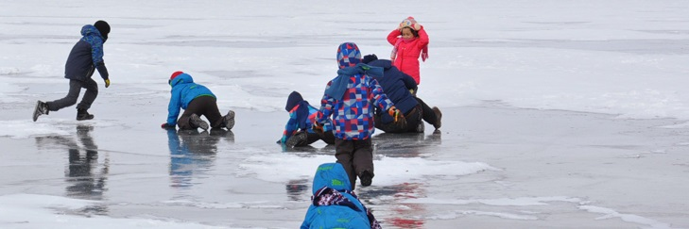

Ежегодно в весенний период на водных объектах гибнут люди, в том числе и дети. Несоблюдение правил безопасности на водных объектах в этот период часто становится причиной гибели и травматизма людей. В весенний период лёд начинает таять и становится непрочным.

Скреплённый ночным холодом, он ещё способен выдерживать небольшую нагрузку, но днём быстро нагревается. От просачивающейся талой воды, «тело» льда становится пористым и очень слабым, хотя сохраняет достаточную толщину. Очень опасно по нему ходить: в любой момент может рассыпаться под ногами и сомкнуться над головой.

**Поэтому следует помнить:**

- на весеннем льду легко провалиться;

- быстрее всего процесс распада льда происходит у берегов;

- весенний лед, покрытый снегом, быстро превращается в рыхлую массу.

**В период весеннего паводка и ледохода запрещается:**

- выходить в весенний период на водоемы;

- переправляться через реку в период ледохода;

- подходить близко к реке в местах затора льда,

- стоять на обрывистом берегу, подвергающемуся разливу и обвалу;

- собираться на мостиках, плотинах и запрудах;

- приближаться к ледяным заторам,

- отталкивать льдины от берегов,

- измерять глубину реки или любого водоема,

- ходить по льдинам и кататься на них.

**Что делать, если вы провалились в холодную воду**

Что делать, если вы провалились в холодную воду:

|  |  |
| --- | --- |
| D:\Documents\Голубев\Downloads\image_04022017222849_148622932978590.jpg | Не паникуйте, не делайте резких движений, сохраните дыхание.  Раскиньте руки в стороны и постарайтесь зацепиться за кромку льда, придав телу горизонтальное положение.  Зовите на помощь: «Помогите Тону!» |
| D:\Documents\Голубев\Downloads\hello_html_m6005103e0.jpg | Попытайтесь осторожно налечь грудью на край льда и забросить одну, а потом и другую ноги на лед.  Не вставайте сразу на ноги, откатитесь от полыньи. |
| D:\Documents\Голубев\Downloads\image_04022017223309_148622958924812.jpg | Оказавшись на краю твёрдой поверхности, не пытайтесь сразу же подняться на ноги, лёд может снова провалиться под вами.  Откатитесь в сторону от полыньи как можно дальше. |
| D:\Documents\Голубев\Downloads\image_04022017223500_148622970040966.jpg | Если лед выдержал, перекатываясь, медленно ползите в ту сторону, откуда пришли, ведь здесь лед уже проверен на прочность.  Выбравшись на берег, не останавливаясь, чтобы не замёрзнуть, бегом добирайтесь до ближайшего тёплого помещения.  Отдохнуть можно только в тёплом помещении. |
| **ВНИМАНИЕ!**  **Если Вы оказались свидетелем несчастного случая на реке или на озере, не теряйтесь, не убегайте домой, а зовите на помощь или звоните в службу спасения по телефону**  **112!** | |

**Администрация Сургутского муниципального района**

**Ханты-Мансийского автономного округа - Югры**

**Управление по делам гражданской обороны и чрезвычайным ситуациям**